Національний технічний університет України

«Київський політехнічний інститут імені Ігоря Сікорського»

Факультет інформатики та обчислювальної техніки

Кафедра інформаційних систем і технологій

 Практикум №1

З дисципліни «Методи ройового інтелекту в прийнятті рішень»

На тему

«Метод аналізу ієрархій (МАІ)»

Виконала: студентка гр. ІС-03

Козюк Ю.О.

Перевірила: Жураковська О. С.

Київ-2024

Варіант 64

**Завдання**

Група експертів повинна визначити розподіл інвестицій для реалізації множини проектів, які розглядаються як множина альтернатив. Для визначення впливу альтернатив на досягнення мети сформульована множина критеріїв. У відповідності з номером варіанта у вхідному файлі задано

1) розмірність задачі: кількість експертів, кількість критеріїв та кількість альтернатив;

2) матриці парних порівнянь (МПП) елементів кожного рівня ієрархії, яка відповідає декомпозиції цієї проблеми.

Необхідно вирішити проблему за допомогою метода аналізу ієрархій. Зміст звіту:

1) ієрархія, що відповідає вхідним даним згідно варіанту;

2) основні теоретичні відомості – співвідношення та методи, що використані в процесі розв’язання задачі;

3) виконати оцінку узгодженості переваг експертів: для кожної МПП необхідно визначити індекс та відношення узгодженості (максимальне власне число, CI, CR) та зробити висновок про можливість використання локальних пріоритетів, визначених за цією матрицею. У випадку неузгодженості – коригування матриці для отримання узгодженої. Визначити за МПП локальні пріоритети (вагові коефіцієнти). Для однієї з матриць процес отримання усіх результатів розписати з поясненнями та детально, для решти – тільки результати;

4) обчислення вагових коефіцієнтів альтернатив (глобальних пріоритетів), з поясненнями;

5) висновок – як можна вирішити поставлену задачу із використанням результатів, отриманим за допомогою МАІ.

Виконання:

1) Ієрархія, що відповідає вхідним даним згідно варіанту.

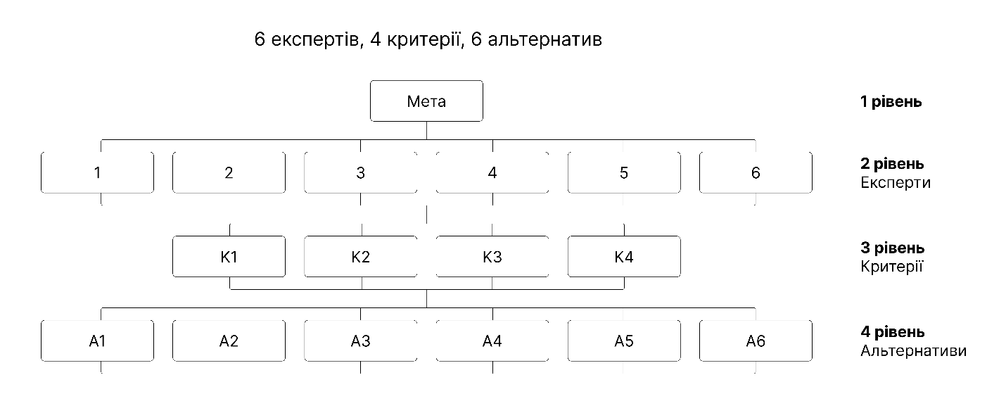

2) Основні теоретичні відомості – співвідношення та методи, що використані в процесі розв’язання задачі.

Обчислення максимального характеристичного числа матриці А проведемо за допомогою метода простої векторної ітерації. Для цього необхідно побудувати векторну послідовність:

$x^{\left(m+1\right)}=Ax^{m}=A^{m+1}x^{0}$,

де $x^{0}$– заданий. Тоді максимальне характеристичне число $λ_{max}$ визначається так:

$$λ_{max}=\lim_{m→∞}{\frac{x_{i}^{m+1}}{x_{i}^{m}}}$$

Показник ступеня узгодженості елементів матриці D - індекс узгодженості (consistency index, CI):

$$CI=(λ_{max}-k/(k-1))$$

Індекс узгодженості оцінює «ступінь невиконання» властивості узгодженості. Вважається, що при CI≤0,1 ступінь «неузгодженості» прийнятний і побудована МПП може бути використана для визначення вектора ваг альтернатив. Інакше рекомендується запропонувати експерту уточнити елементи матриці D.

Для оцінки достатності ступеня узгодженості використовується відношення узгодженості (consistency ratio, CR):

$CR=\frac{CI}{CIS}$,

де CIS – середнє значення CR, обчислених для великої кількості випадковим чином згенерованих матриць парних порівнянь в фундаментальній шкалі, які задовольняють умові.

Значення CIS:

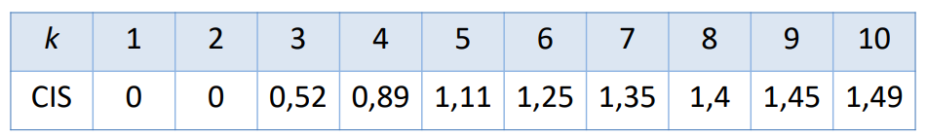

Наведемо деталізований приклад для розрахунку ступеня узгодженості МПП альтернатив за першим критерієм 1-го експерта:

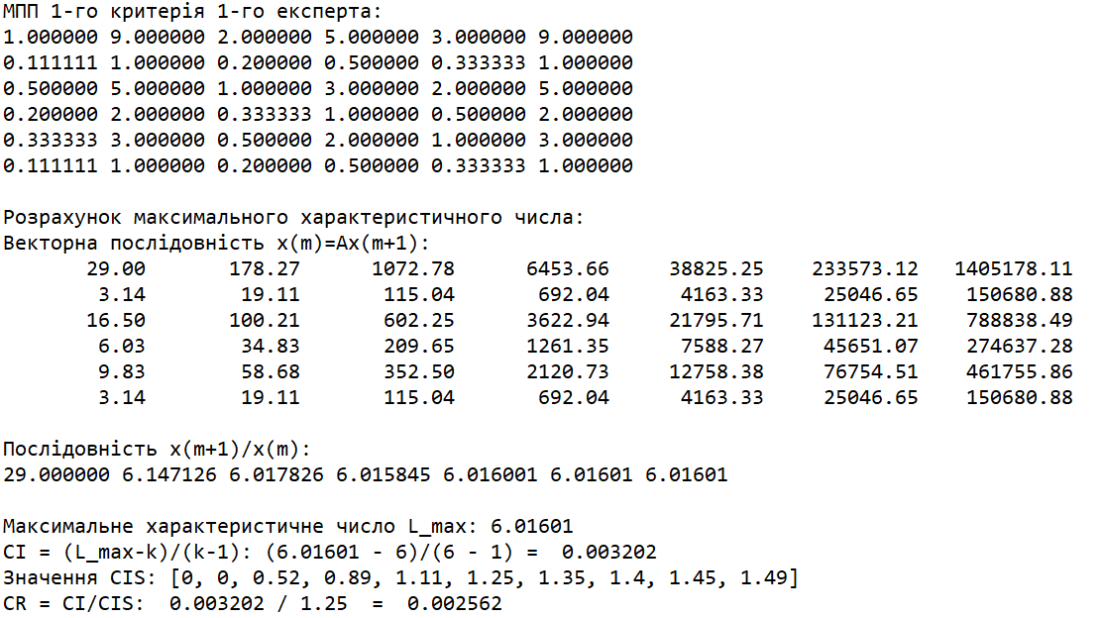

Бачимо, що значення CI та CR значно менші за 0.1, отже можемо використовувати матрицю для визначення вектора ваг альтернатив.

Обчислимо локальні вагові коефіцієнти методом середніх геометричних:

Обчислити Ɐi = (1, …, k):

$$v_{i}=\sqrt[k]{\prod_{j=1}^{k}{d_{ij}}}$$

Здійснити нормування Ɐi = (1, …, k):

$$ω_{i}=v_{i}/\sum_{j=1}^{k}{v_{j}}$$

Отримано вектор відносних ваг:

$$W={[ω_{1},ω_{2},..,ω_{k}]}^{T}$$

Для того ж прикладу:

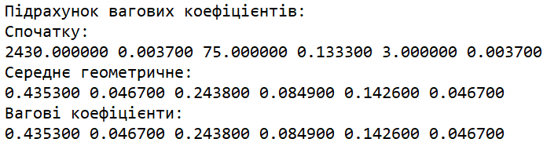

**Результати обчислень усіх інших МПП:**

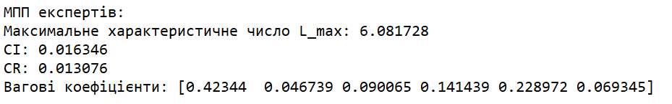

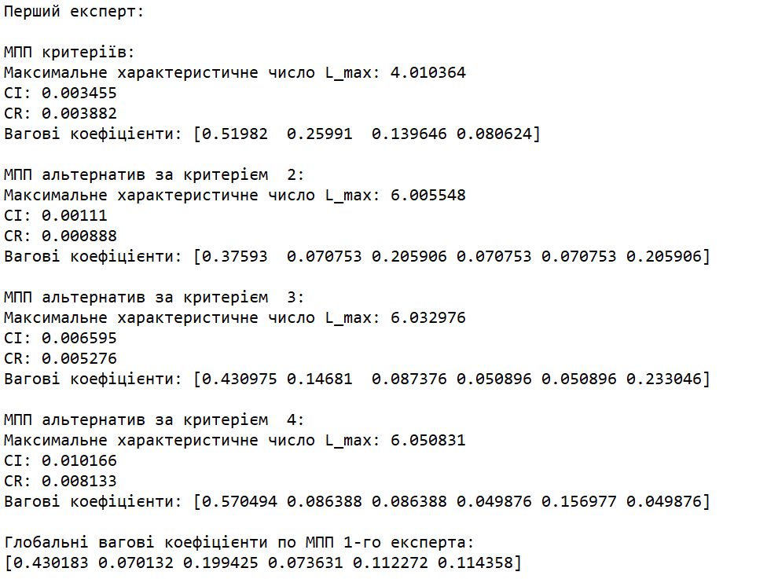

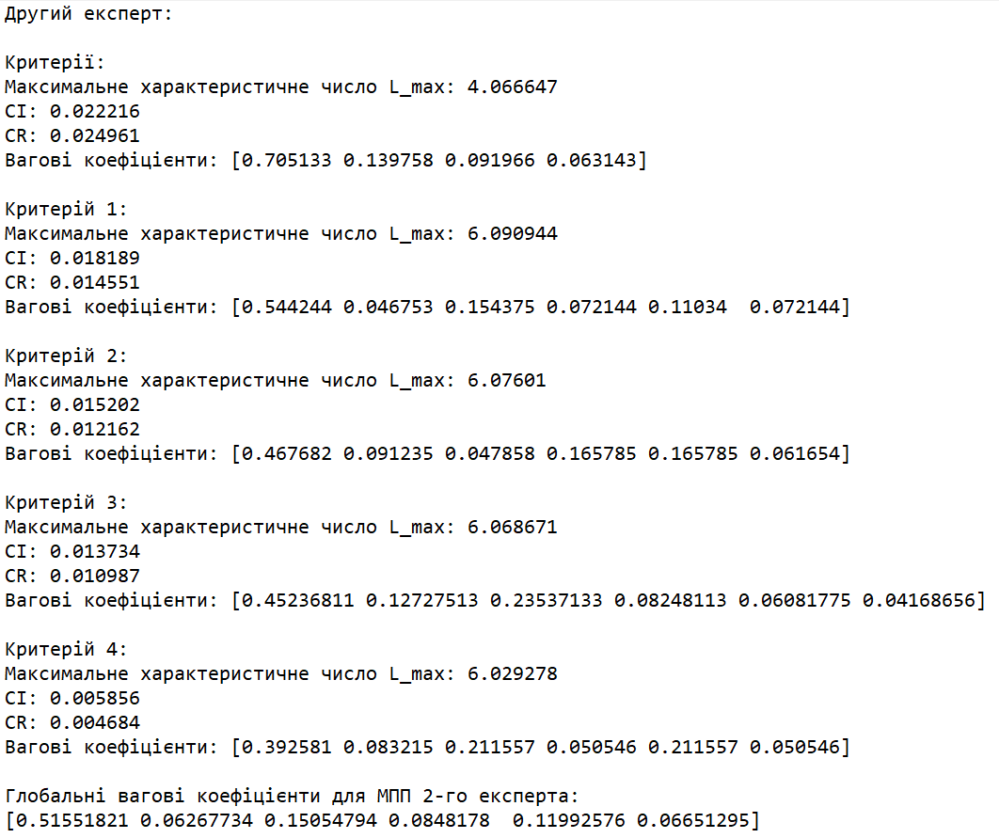

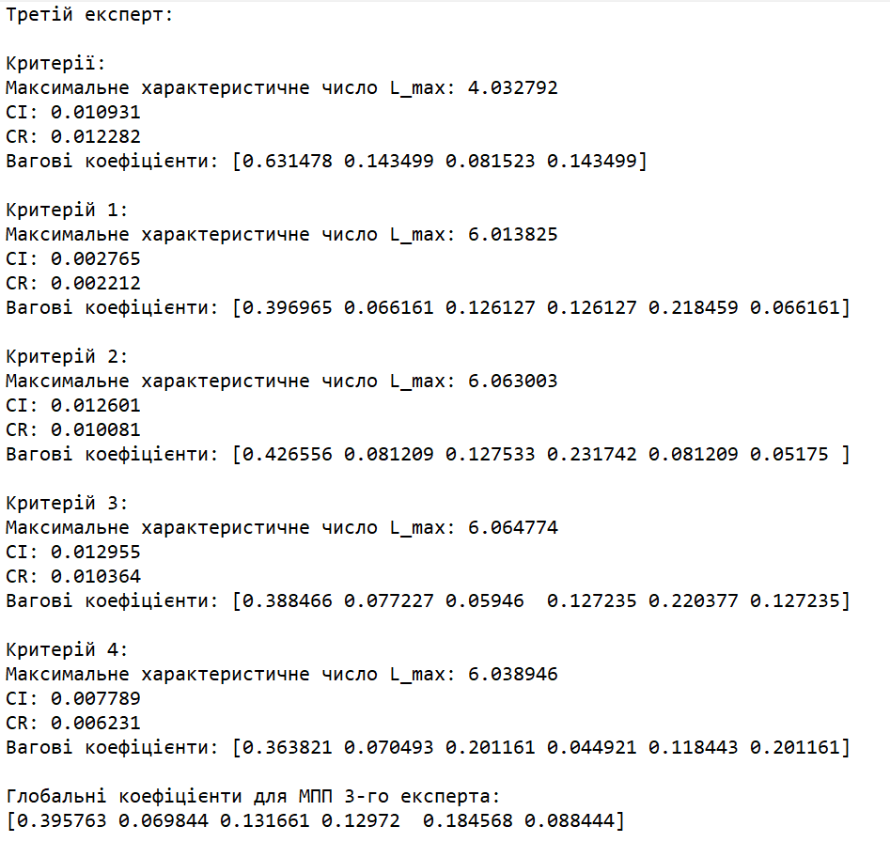

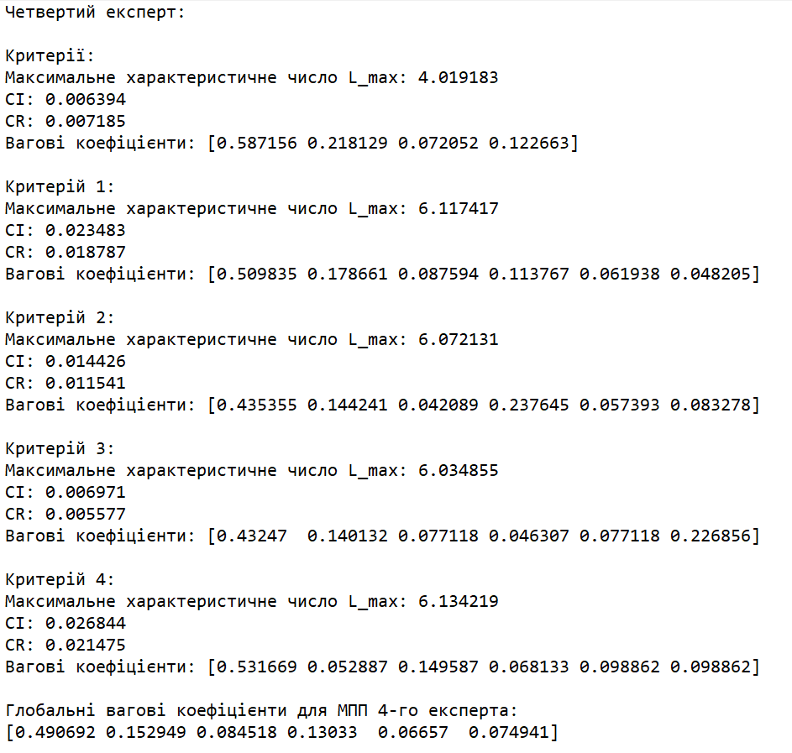

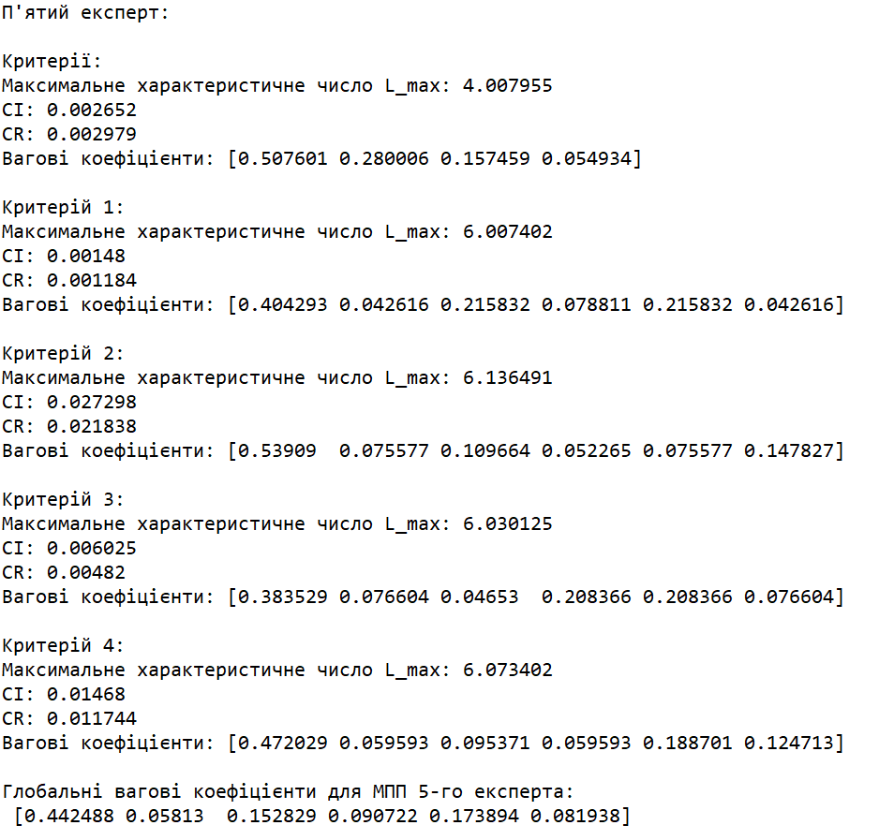

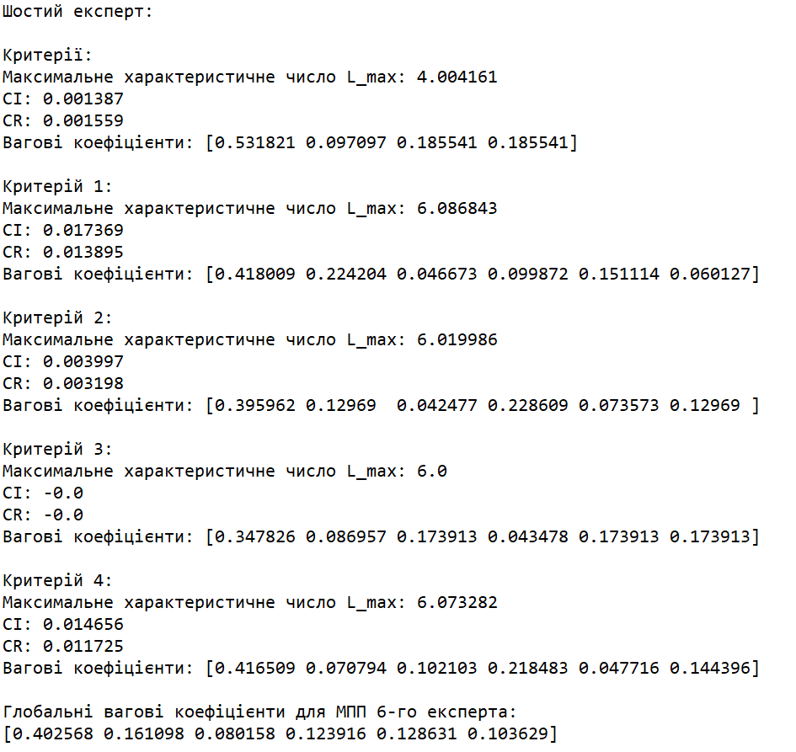

Отримані за цими матрицями значення локальних приорітетів є прийнятними та не потребують уточнення.

Обчислення глобальних пріоритетів відбуватиметься за такою формулою:

$p_{i}=\sum_{s=1}^{t}{k^{<s>}}\sum_{j=1}^{m}{{p_{ij}}^{<s>}}ω_{j}^{<s>}$,

де $k^{<s>}$- коефіцієнт впливовості учасника s, $ω_{j}^{<s>}$- локальний ваговий коефіцієнт важливості критерія Kj для учасника s, ${p_{ij}}^{<s>}$- локальний ваговий коефіцієнт альтернативи Аi по відношенню до критерія Kj для учасника s

Глобальні приорітети експертів реалізуються таким чином: рядок-вектор локальних вагових коефіцієнтів критеріїв для експерта W, помножені на матрицю локальних вагових коефіцієнтів альтернатив по кожному критерію P: W*P.

Приклад наведений для Експерта-1:

|  |  |  |  |  |  |
| --- | --- | --- | --- | --- | --- |
|  | Крит. 1 | Крит. 2 | Крит. 3 | Крит. 4 | Глоб. пріор. |
| ω | 0.51982 | 0.25991 | 0.13965 | 0.08062 |  |
| Альт. 1 | 0.43530 | 0.37593 | 0.43098 | 0.57049 | 0.43017 |
| Альт. 2 | 0.04670 | 0.07075 | 0.14681 | 0.08639 | 0.07013 |
| Альт. 3 | 0.24380 | 0.20591 | 0.08738 | 0.08639 | 0.19942 |
| Альт. 4 | 0.08490 | 0.07075 | 0.05090 | 0.04988 | 0.07365 |
| Альт. 5 | 0.14260 | 0.07075 | 0.05090 | 0.15698 | 0.11228 |
| Альт. 6 | 0.04670 | 0.20591 | 0.23305 | 0.04988 | 0.11436 |

Остаточну формулу інтерпретуємо як множення матриць, рядок-вектор локальні вагові коефіцієнти експертів - K помножених на створену матрицю локальних вагових коефіцієнтів альтернатив для кожного експерта – T: K*T.

|  |  |  |  |  |  |  |  |
| --- | --- | --- | --- | --- | --- | --- | --- |
|  | Експерт 1 | Експерт 2 | Експерт 3 | Експерт 4 | Експерт 5 | Експерт 6 | Глоб. пріор. |
| ω | 0.42344 | 0.04674 | 0.09006 | 0.14144 | 0.22897 | 0.06934 |  |
| Альт. 1 | 0.43017 | 0.51552 | 0.39576 | 0.49069 | 0.44249 | 0.40257 | 0.44052 |
| Альт. 2 | 0.07013 | 0.06268 | 0.06984 | 0.15295 | 0.05813 | 0.16110 | 0.08503 |
| Альт. 3 | 0.19942 | 0.15055 | 0.13166 | 0.08452 | 0.15283 | 0.08016 | 0.15584 |
| Альт. 4 | 0.07365 | 0.08482 | 0.12972 | 0.13033 | 0.09072 | 0.12392 | 0.09463 |
| Альт. 5 | 0.11228 | 0.11993 | 0.18457 | 0.06657 | 0.17389 | 0.12863 | 0.12792 |
| Альт. 6 | 0.11436 | 0.06651 | 0.08844 | 0.07494 | 0.08194 | 0.10363 | 0.09605 |

Після проведення сортування глобальних вагових коефіцієнтів та ранжування альтернатив, було визначено, що найкращою альтернативою є перша.

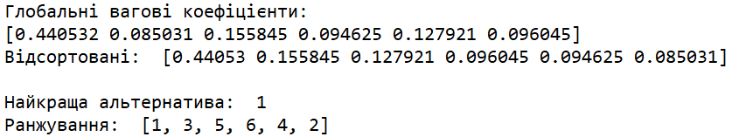

**Висновок:**

За допомогою методу аналізу ієрархій інвестиційний капітал може бути розподілений між 6 проєктами. Тобто:

1) 1 проєкт – 44% від загального капіталу

2) 3 проєкт – 15.58%

3) 5 проєкт – 12.79%

4) 6 проєкт – 9,6%

5) 4 проєкт – 9,46%

6) 2 проєкт – 8,5%